Sunce je obasjalo obližnju livadu. Zlatni dukati rasuli su se po njoj. Što je to ? Naravno, maslačci!

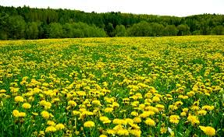

Sunčana Škrinjarić napisala je prekrasnu priču.

PLESNA HALJINA ŽUTOG MASLAČKA

Kratak sadržaj:

Svake se godine priređuje raskošni bal raznovrsnog cvijeća koji traje sve do zore. Tada se čuje kako životinje plešu, sviraju i pjevaju, cvijeće se nadmeće ljepotom svoje odjeće. Ima puno brbljavih bubamara i leptira. Kad se plesači, svirači i pjevači umore, leptiri rašire krila i mašu pred njima kao lepeza. Te je večeri sve čarobno, zvijezde jače sjaje, slavuji glasno pjevaju, krijesnice osvjetljavaju grmove. Čitavu se godinu cvijeće priprema za taj ples.

Cvijeće se pripremalo za proljetni bal, oblačilo je svoje najljepše haljine. Ono je tajanstveno i mi ljudi ne možemo saznati točnu noć i mjesto plesa. Svi se vesele i nestrpljivo iščekuju bal. Jedino je maslačak bio tužan u seoskom jarku. Haljina mu je bila izgužvana. Nije se mogao niti usporediti sa ljepotom ostalih cvjetova.

Uz pomoć bubamare, stari i usamljeni pauk odlučio mu je pomoći, istkao mu je haljinu od svoje najfinije paučine. Tako je najljepšu haljinu na balu imao maslačak. Bila je bila prozračna, paučinasta i nježna poput daha. Haljina je bila najljepša jer je pauk osim najfinije pređe u haljinu utkao i puno ljubavi koja je bila skrivena u njegovom srcu. Maslačak je bio presretan i plesao je cijelu noć. Sutradan je bilo isto kao i obično, maslačak je još sanjao o velikoj sreći protekle noći. Došao je neki nestašni dječak i otpuhao prozračnu haljinicu malog maslačka. Raspršio ju je po cijeloj livadi pa je iduće godine na njoj niknulo puno malih maslačaka. To nije bilo važno jer je jedno biće bilo usrećeno.

Od te večeri svake godine maslačci oblače svoje haljine i odlaze na proljetni ples.

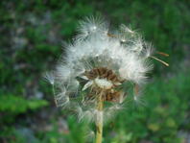

Izradite maslačke i uljepšajte svoj prostor!

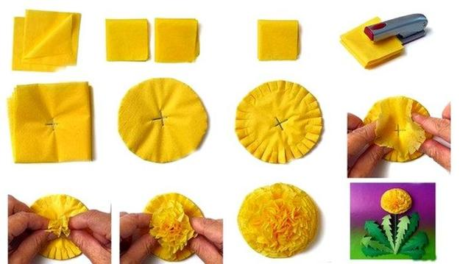od žutih salveta......

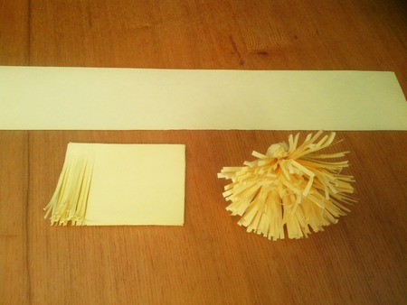 od žutih papira.........

Ugodan vikend, učiteljica Stanka !